Contenedor VNC
Instalacion de un contenedor VNC

Vespertino
Aimar Merodo Alba
ÍNDICE

1 Descarga de imagen 2
2 Ejecucion del contenedor 3
3 Variables 4

Descarga de imagen
Saco la imagen de VNC desde el hub de docker oficial del repositorio
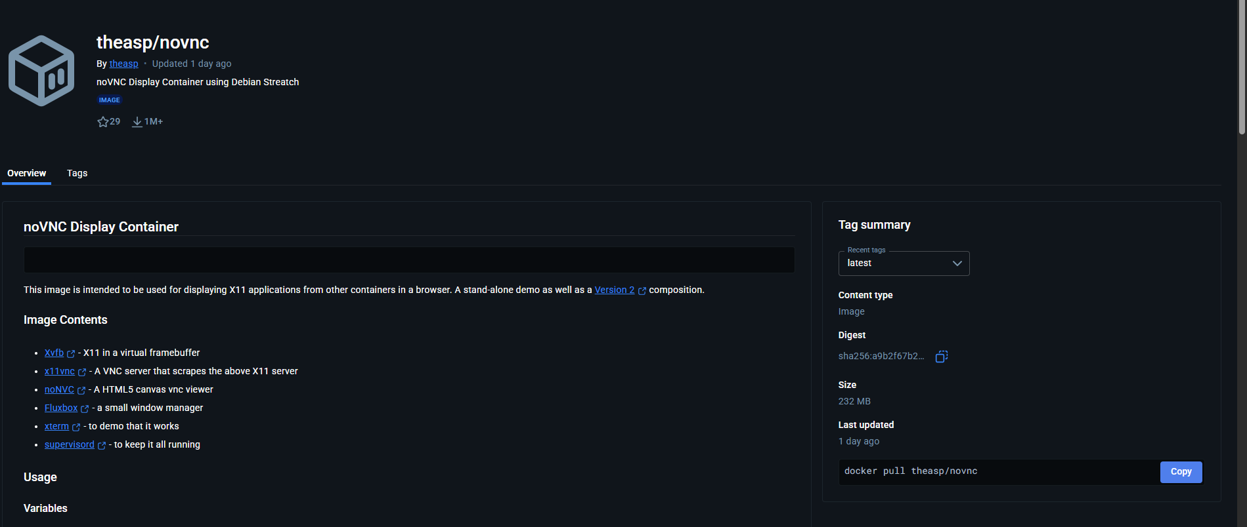
Ejecuto el docker pull
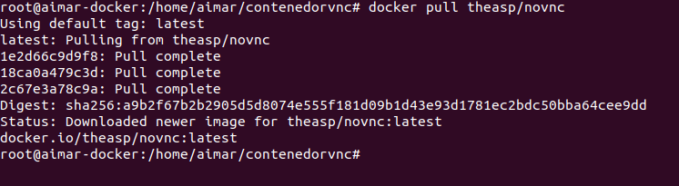

Ejecucion del contenedor
Ejecuto el comando $ docker run --rm -it -p 8080:8080 theasp/novnc para desplegar el contenedor
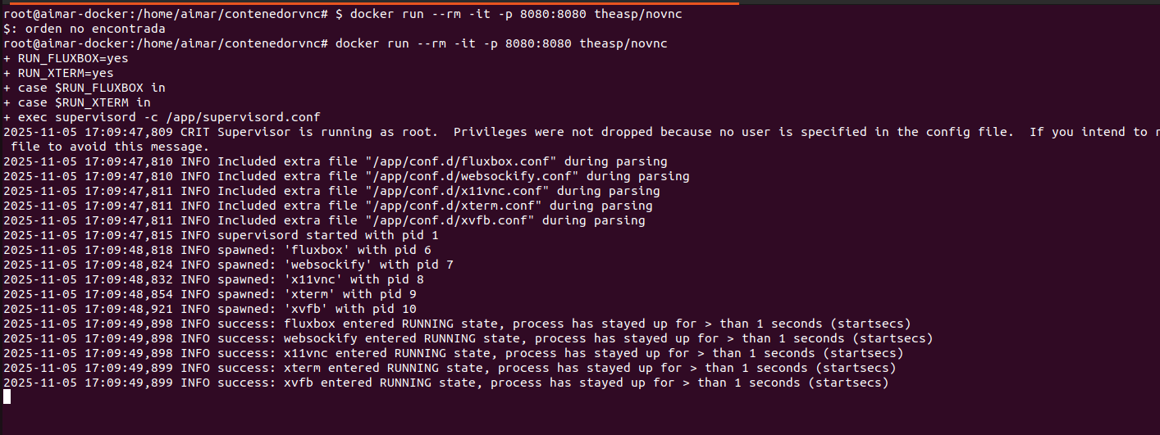

Así se ve en el navegador

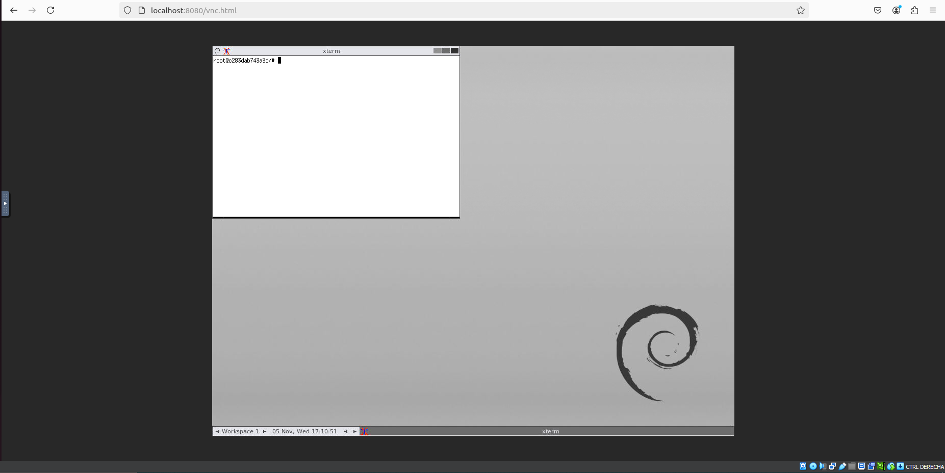
Ejecuto un echo aimar para saber que funciona todo
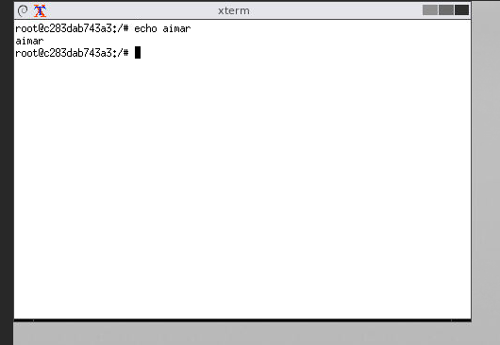

Variables
En el repositorio nos dan variables que podemos modificar del contenedor.
DISPLAY_WIDTH=<width> (1024): Permite modificar el ancho del vnc
DISPLAY_HEIGHT=<height> (768): Permite modificar la altura del vnc
RUN_XTERM={yes|no} (yes): Habilita o no la simulación de una terminal
RUN_FLUXBOX={yes|no} (yes): habilita o no el gestor de ventanas

